全国2013年7月高等教育自学考试
电磁场试题
课程代码：02305
一、单项选择题（本大题共15小题，每小题2分，共30分）
在每小题列出的四个备选项中只有一个是符合题目要求的，请将其选出并将“答题
纸”的相应代码涂黑。错涂、多涂或未涂均无分。
1.安培环路定理的微分形式是
A.▽×B=J B.▽×H=J
C.▽▪H=0 D.▽×H=B
2.静电场中两点电荷之间的作用力与两点电荷所带电量
A.之和成正比 B.之和成反比
C.之积成正比 D.之积成反比
3.静电场中，电位相等处，场强
A.必定相等 B.不会相等
C.恒定为零 D.关系待定
4.相同场源条件下，电介质中电场强度值为真空中电场强度值的
A.ε_{r}倍 B.ε₀倍
C.1/ε_{r}倍 D.1/ε₀倍
5.两平行板电容器Cl与C2串联后的总电容量为
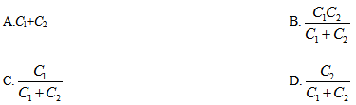
6.体电流密度的单位是
A.A/m³ B.A/m²
C.A/m D.A
7.库仑电场由
A.电荷产生 B.电流产生
C.局外力产生 D.磁场变化产生
8.恒定磁场中用矢量磁位计算磁通的公式为
9.磁感应强度还可以称之为
A.磁场强度 B.电场强度
C.磁通密度 D.电通密度
10.磁场强度的单位为
A.特斯拉 B.安／米³
C.安／米² D.安／米
11.发电机线圈中产生电动势时相对运动的物体是
A.电场与导体 B.磁场与导体
C.磁场与电场 D.磁场与磁场
12.电磁感应定律的微分形式为
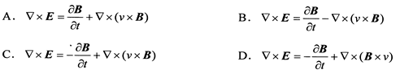
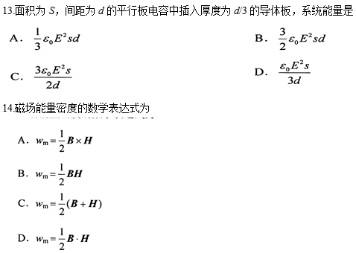
15.在理想介质中，波阻抗为
A.实常数 B.复数
C.零 D.纯虚数
非选择题部分
注意事项：
用黑色字迹的签字笔或钢笔将答案写在答题纸上，不能答在试题卷上。
二、填空题（本大题共10小题，每小题1分，共10分）
16.两点电荷之间电场力的大小与二者之间距离的平方_________。
17.在静电场中，电场强度的闭合线积分为__________。
18.材料能够安全承受的最大电场强度称之为__________。
19.电荷有规则的运动形成_________。
20.恒定电流产生的磁场，称为_________。
21.矢量磁位的旋度被定义为__________。
22.用磁场强度表示的安培环路定理的积分形式为__________。
23.位移电流的表达式为__________。
24.电容器所贮存的电场能量与两端电压的平方__________。
25.平面电磁波中的电场强度与磁场强度在空间上__________。
三、名词解释题（本大题共4小题，每小题3分，共12分）
26.等电位面
27.电动势
28.洛仑兹力
29.运流电流
四、简答题（本大题共5小题，每小题5分，共25分）
30.何谓电位参考点？它是否可以任意指定？
31.什么是跨步电压？有何意义？
32.为什么用毕奥一沙伐定理有可能解决所有恒定磁场的理论计算问题？
33.用导线将一带电金属球与另一相邻不带电金属球相连，问能量会发生什么变化？
